**EXMO. SR. PRESIDENTE DA CÂMARA MUNICIPAL DE SUMARÉ**

Indico ao Exmo. Sr. Prefeito Municipal, e a ele ao departamento competente no sentido de providenciar a **sinalização de solo** na R. Sebastião Martins de Arruda, Parque Bandeirantes I (Nova Veneza), Sumaré - SP, 13181-731 com a R. José Fernandes Manzano, Parque Bandeirantes I (Nova Veneza), Sumaré - SP, 13181-721

A indicação se faz necessária devido à falta de sinalização, deixando local inseguro para os pedestres e os motoristas.

Sala das sessões, 10 de Outubro de 2023.

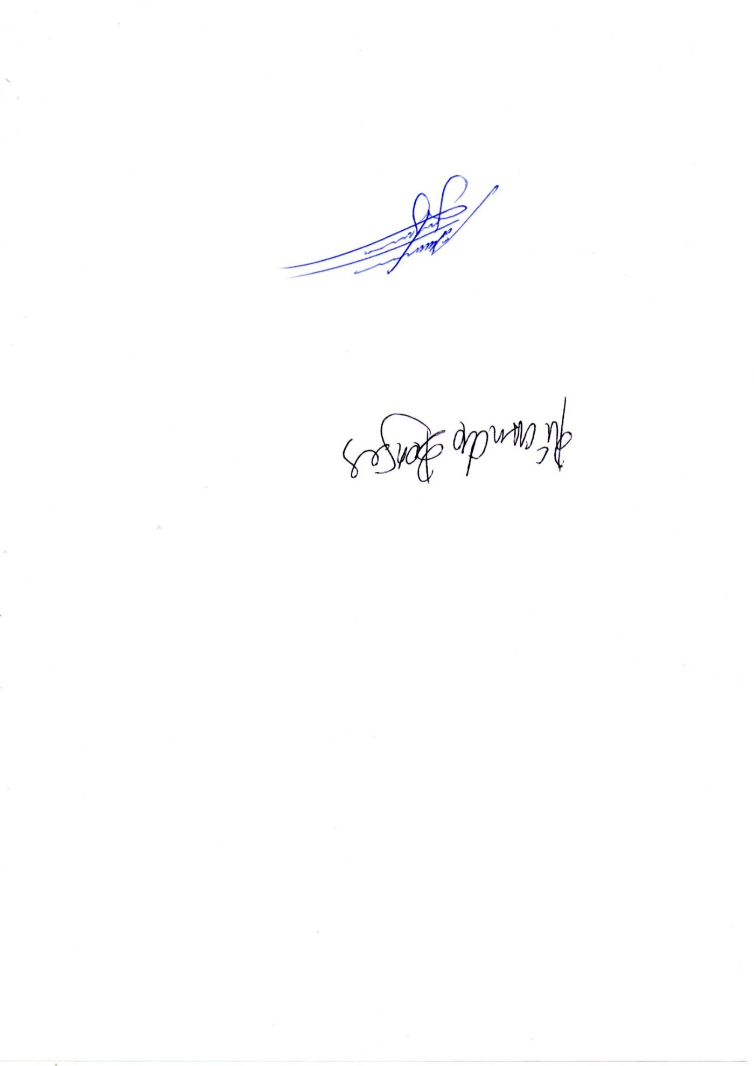

ALLAN SANGALLI

VEREADOR